


2026: “Por una Educación al Servicio del Pueblo, ¡Viva Sandino!”

CENTRO UNIVERSITARIO REGIONAL DE CHONTALES
“Cornelio Silva Argüello”
UNAN Managua, CUR Chontales

DEPARTAMENTO DE CIENCIAS TECNOLÓGICAS Y SALUD
INGENIERÍA EN SISTEMAS DE INFORMACIÓN
II AÑO, I SEMESTRE

TEMA
Desarrollo de un sistema de escritorio para la gestión de préstamos Bibliotecarios en el Instituto “San Juan Bautista” Cuapa.

GRUPO 2
DOCENTES:
- José Jonathan Moreno Castro
- Yesenia Sobeyba Téllez Gómez
- María Jorleni Ríos Pérez
- Isamar Bonilla
- Miguel Matamoros

INTEGRANTES:
- Adersson Gómez
- Alexis Vargas
- Eduardo Jesús Gudiel González
- Francis Nallely Ayala Calero
- Francisco Castillo

Marzo, 2026

¡Universidad del Pueblo y para el Pueblo!



2026: “Por una Educación al Servicio del Pueblo, ¡Viva Sandino!”

CENTRO UNIVERSITARIO REGIONAL DE CHONTALES
“Cornelio Silva Argüello”
UNAN Managua, CUR Chontales

DEPARTAMENTO DE CIENCIAS TECNOLÓGICAS Y SALUD
INGENIERÍA EN SISTEMAS DE INFORMACIÓN
II AÑO, I SEMESTRE

TEMA
Desarrollo de un sistema de escritorio para la gestión de préstamos Bibliotecarios en el Instituto “San Juan Bautista” Cuapa.

GRUPO 2
DOCENTES:
- José Jonathan Moreno Castro
- Yesenia Sobeyba Téllez Gómez
- María Jorleni Ríos Pérez
- Isamar Bonilla
- Miguel Matamoros

INTEGRANTES:
- Adersson Gómez (0009-0001-5265-831X)
- Alexis Vargas (0009-0000-0727-1311)
- Eduardo Jesús Gudiel González (0009-0008-9822-1632)
- Francis Nallely Ayala Calero (0009-0001-6139-0415)
- Francisco Castillo (0009-0003-1871-6621)

Marzo, 2026

¡Universidad del Pueblo y para el Pueblo!
Contenido
1.Tema: Desarrollo de un Sistema de escritorio para la Gestión de Préstamos Bibliotecarios en el instituto “San Juan Bautista” Cuapa. 4
2.Objetivos. 4
2.1Objetivos específicos: 4
3. Descripción de la problemática. 4
4.Propuesta de Solución. 5
5.Tipos de usuarios 5
5.1 Usuario administrador 6
5.2 Usuario final (Bibliotecario) 6
6. Tabla de funcionalidades 6
6.1Tabla de roles del equipo de desarrollo 7
6.2Historias de Usuario 8
6.3 Product Backlog 17
7.Sprint 1 19
7.1 Sprint 2 21
7.2Sprint 3 24
7.3Sprint 4 25
8. Procesos del negocio por área 27
8.1Procesos principales 27
8.2 Proceso 1: Gestión de usuario 27
8.3 Tabla 2 – Análisis de Problemas 28
8.4Tabla 3 – Requerimientos Funcionales 28
8.5 Proceso 2: Gestión de libros 29
8.5Tabla 2 – Análisis de Problemas 30
8.6Tabla 3 – Requerimientos Funcionales 30
8.7 Proceso 3: Proceso de préstamo - devolución del libro. 31
8.9 Tabla 2 – Análisis de Problemas 32
8.10 Tabla 3 – Requerimientos Funcionales 33
8.11Proceso 4: Generación de reportes 34
8.12Tabla 2 - Análisis de problemas 35
8.13Tabla 3- Requerimientos funcionales 36
9.Modelo físico de la Base de Datos (Diagrama) 37
9.1TABLA DE RELACIÓN DEL SISTEMA 38
9.2Usuario(login) 39
9.3Estudiantes 39
9.4Préstamo 40
9.5Categoría 40
9.6Libro 41
9.8Reservar 41
9.9Reserva - Libro 42
10. Instrumento de levantamiento de información (Encuesta) 42
10.1Enlace 42
10.2Diseño del prototipo del sistema (enlace de Figma) 42
10.3Enlace figma 45
10.4Bibliografía. 45
10.5Informe de sesión de trabajo Corte I 46
10.6Evidencia 48

1.Tema: Desarrollo de un Sistema de escritorio para la Gestión de Préstamos Bibliotecarios en el instituto “San Juan Bautista” Cuapa.

2.Objetivos.
Objetivo general: Desarrollar un sistema de escritorio para la gestión de préstamos de libros para una biblioteca que permita registrar, controlar y administrar de manera eficiente los préstamos y devoluciones de libros.

2.1Objetivos específicos:
. Analizar el proceso actual de control de préstamos de libros en la biblioteca para identificar las necesidades y requerimientos del sistema.
. Diseñar la estructura del sistema y la base de datos que permita almacenar y gestionar la información de libros, usuarios y préstamos.
. Implementar un sistema informático que facilite el registro, consulta para controlar los préstamos y devoluciones de libros en la biblioteca.

3. Descripción de la problemática.
En la biblioteca, del instituto “San Juan Bautista” Cuapa, el control de préstamos y devoluciones de libros se realiza de forma manual o mediante registros básicos que no garantizan una gestión eficiente de la información. Este tipo de manejo puede provocar diversos inconvenientes, como la pérdida de registros, errores en el control de los libros prestados, dificultad para identificar qué usuario tiene determinado libro y retrasos en la administración de las devoluciones.

Esta situación se vuelve más compleja debido a la cantidad de estudiantes que hacen uso del servicio bibliotecario, ya que en la modalidad regular el instituto cuenta aproximadamente con 500 estudiantes, distribuidos desde primer hasta quinto año en turnos matutino y vespertino, mientras que en la modalidad sabatina se estima una población adicional de 250 estudiantes. Este volumen de usuarios incrementa la complejidad en la gestión manual de los préstamos, generando mayor riesgo de inconsistencias en la información y limitando la eficiencia del servicio brindado por la biblioteca.

Además, la falta de un sistema automatizado dificulta el seguimiento adecuado del inventario de libros, lo que puede generar desorden en la organización de los recursos bibliográficos y limitar el acceso oportuno a la información por parte de los usuarios de la biblioteca. Asimismo, el proceso manual requiere mayor tiempo y esfuerzo por parte del personal encargado, aumentando la probabilidad de cometer errores en el registro y control de los préstamos.

4.Propuesta de Solución.
Para darle solución a la problemática identificada en la gestión manual de préstamos de libros en la biblioteca, se propone el desarrollo de un sistema de gestión de préstamos de libros, que permita automatizar y optimizar los procesos relacionados con el registro, control y seguimiento de los recursos bibliográficos.

El sistema estará diseñado como una herramienta informática que facilite al personal de la biblioteca la administración eficiente de los libros, usuarios y préstamos, reduciendo errores humanos y mejorando la organización de la información. A través de este sistema, se podrán registrar usuarios, ingresar y actualizar datos de libros, así como gestionar de manera ágil los préstamos y devoluciones.

La implementación de esta solución tecnológica permitirá optimizar el tiempo de atención, mejorar la calidad del servicio brindado a los usuarios de la biblioteca y fortalecer la gestión administrativa, convirtiéndose en una herramienta clave para la modernización de los procesos bibliotecarios.

En este contexto, la problemática identificada se enmarca dentro de la línea de investigación CED-1: Educación para el Desarrollo, ya que busca mejorar el acceso y uso de recursos educativos mediante la implementación de herramientas tecnológicas. Asimismo, se vincula con la sublínea CED-1.6: La gestión y calidad en educación, al proponer una solución orientada a optimizar los procesos administrativos de la biblioteca, contribuyendo a una gestión más eficiente y organizada de los recursos bibliográficos.
Desde el enfoque de innovación, el desarrollo de un sistema automatizado de préstamos representa una mejora significativa frente a los métodos tradicionales, permitiendo fortalecer la calidad del servicio educativo, facilitar el acceso a la información y promover el uso adecuado de los materiales de lectura en la comunidad estudiantil.

5.Tipos de usuarios

5.1 Usuario administrador

5.2 Usuario final (Bibliotecario)

6. Tabla de funcionalidades
Funcionalidades
1 | Inicio de sesión: los usuarios tienen que iniciar sesión mediante un nombre de usuario y contraseña.
2 | Registrar Usuario: el sistema debe permitir registrar, modificar, eliminar y consultar usuarios.
3 | Modificación de usuario: el sistema debe permitir editar los datos de los usuarios
4 | Eliminación/desactivación de usuarios: el sistema debe permitir eliminar o desactivar usuarios, solicitando confirmación previa y verificando que no tengan préstamos activos antes de proceder
5 | Consultar usuarios: el sistema debe permitir visualizar el listado de usuarios, buscar por nombre o email, filtrar por rol y ver los detalles de cada usuario.
6 | Registro de libros: el sistema debe permitir registrar libros en el catálogo de la biblioteca
7 | Registro de préstamos: el sistema debe permitir registrar el préstamo, guardando la fecha del préstamo y fecha de devolución.
8 | Registro de devolución y actualización de libros: el sistema debe de permitir registrar la devolución y actualizar automáticamente la cantidad de libros disponibles.
9 | Consulta de historial de préstamo: el sistema debe permitir consultar el historial de préstamos realizados.
10 | Generación de reportes: se debe de poder generar reportes automáticos de préstamos, devoluciones y libros disponibles.
11 | Recuperación de contraseña: el sistema debe permitir a los usuarios restablecer su contraseña olvidada mediante el envío de un enlace seguro a su correo electrónico registrado, con validez limitada y de un solo uso
12 | El sistema debe permitir definir y asignar diferentes roles (Administrador, Bibliotecario, Lector) con permisos específicos para cada uno, controlando el acceso a las funcionalidades según el nivel de cada usuario
13 | Notificaciones automáticas: el sistema debe enviar recordatorios automáticos por correo electrónico a los usuarios sobre fechas próximas de devolución, préstamos vencidos y confirmaciones de reservas
14 | Reservas de libros: el sistema debe permitir a los lectores reservar libros que están actualmente prestados, y notificar automáticamente cuando estén disponibles para retirar
15 | Renovación de préstamos: el sistema debe permitir a los lectores renovar sus préstamos activos por un período adicional, siempre que el libro no tenga reservas pendientes de otros usuarios

6.1Tabla de roles del equipo de desarrollo
Rol | Nombre y Apellidos | Funciones
Product owner | Carlos López | Define las prioridades del proyecto gestión de préstamo como él (Registro, de nuevo libro o la gestión de multas).
Scrum Master | Eduardo Gudiel | Facilita las reuniones, elimina obstáculos que frenan al equipo y asegura que se sigan las prácticas de scrum durante el desarrollo.
DeveloPment Team | Francis Ayala  Francisco Franco  Alexis Vargas  Anderson Gómez | Diseñan, programan y prueban el software de la biblioteca. Son responsables de crear el sistema funcional, (Base de Datos, interfaz, búsqueda).
Stakeholders | Mario Ramírez | Proporcionan retroalimentación sobre el sistema. En este caso, seria los bibliotecarios y los usuarios finales que usaran la aplicación

6.2Historias de Usuario
HU01- Inicio de Sesión
Como | Administrador
Quiero | Iniciar sesión con mí nombre de usuario y contraseña.
Para | Acceder a mis funciones correspondientes de forma segura.
Validación | • Validar que los campos usuario y contraseña no estén vacíos  • Verificar que las credenciales coinciden con un registro activo  • Mostrar mensaje de error claro si las credenciales son incorrectas  • Redirigir al menú principal tras el inicio de sesión exitoso | Impacto | 32
 |  | Prioridad | 5
 |  | Estimación | 8 hrs

HU02-Registro de usuarios
Como | Administrador
Quiero | Registrar un nuevo usuario con sus datos personales y rol
Para | Que pueda acceder al sistema y realizar las operaciones permitidas según su perfil
Validación | • Validar que los campos obligatorios (nombre completo, email, rol) no estén vacíos  • Comprobar que el email sea único en la base de datos. Si existe, mostrar: "El email ya está registrado”.  • Asignar un rol obligatorio de la lista predefinida (Administrador, Bibliotecario, Lector).  • Mostrar mensaje de confirmación: "Usuario registrado correctamente". | Impacto | 32
 |  | Prioridad | 5
 |  | Estimación | 6hrs

HU03- Modificación de usuarios
Como | Administrador
Quiero | Modificar los datos de un usuario existente.
Para | Mantener actualizada su información personal o cambiar su rol
Validación | •Buscar y seleccionar al usuario por nombre, email o ID para editar.  •Permitir modificar campos como: nombre, email, teléfono, rol, estado (activo/inactivo)  •Mostrar mensaje de éxito: "Datos actualizados correctamente". | Impacto | 16
 |  | Prioridad | 4
 |  | Estimación | 5 hrs

HU04- Eliminar Usuario
Como | Administrador
Quiero | Eliminar o desactivar usuarios que ya no deben acceder al sistema
Para | Mantener la seguridad y evitar accesos no deseados
Validación | •Solicitar confirmación antes de eliminar: "¿Está seguro de eliminar este usuario?".  •Verificar que el usuario no tenga préstamos activos antes de eliminar (si aplica para lectores).  •Mostrar mensaje: "Usuario eliminado/desactivado correctamente". | Impacto | 16
 |  | Prioridad | 4
 |  | Estimación | 3 hrs

HU05- Consulta de usuario
Como | Administrador
Quiero | Consultar la lista de usuarios registrados y ver sus detalles.
Para | Tener visibilidad de quien está registrado y ver su información,
Validación | •Mostrar un listado de usuarios con columnas: nombre, email, rol, estado (activo/inactivo).  •Permitir buscar usuarios por nombre, email o rol mediante un campo de búsqueda.  •Mostrar una vista detallada con los datos del usuario al hacer clic en su nombre en la lista. | Impacto | 32
 |  | Prioridad | 4
 |  | Estimación | 6 hrs

HU06-Registro de libros
Como | Bibliotecario o administrador
Quiero | Registrar nuevos libros en el catálogo de la biblioteca
Para | Para que los usuarios puedan consultarlos y solicitarlos en préstamo
Validación | •Validar que los campos obligatorios no estén vacíos: Título, Autor, Editorial, Año de publicación, número de ejemplares  •Indicar el número total de ejemplares disponibles.  •Guardar el libro en la base de datos con estado "disponible" para todos los ejemplares.  •Mostrar mensaje de éxito: "Libro registrado correctamente" con opción de registrar otro libro. | Impacto | 32
 |  | Prioridad | 5
 |  | Estimación | 12 hrs

HU 07-Registro de préstamo
Como | Bibliotecario
Quiero | Registrar un nuevo préstamo de un libro a un usuario
Para | Dejar constancia del préstamo y saber cuándo debe devolverse
Validación | • Buscar libro y verificar disponibilidad  • Buscar usuario y validar que no tenga multas  • Registrar fecha actual como fecha de préstamo  • Asignar fecha de devolución estimada (automática)  • Actualizar stock (disminuir disponible)  • Confirmar préstamo | Impacto | 32
 |  | Prioridad | 5
 |  | Estimación | 8hrs

HU08- Registro de Devolución
Como | Bibliotecario
Quiero | Registrar la devolución de un libro con sus datos.
Para | Actualizar el stock disponible y dejar constancia de la devolución
Validación | • Buscar préstamo activo por libro o usuario  • Mostrar datos del préstamo, calcular la multa.  • Registrar fecha real de devolución  • Confirmar devolución | Impacto | 16
 |  | Prioridad | 4
 |  | Estimación | 4hrs

HU09 -Consulta del historial de préstamos
Como | Bibliotecario
Quiero | Consultar el historial completo de los préstamos realizados
Para | Hacer seguimiento, auditoría y análisis de la actividad de la biblioteca
Validación | •Mostrar un listado completo de préstamos  •Permitir muestra de la fecha de préstamo y fecha de devolución.  El estado debe ser devuelto o pendiente.  •Mostrar datos del libro buscado, por ejemplo, el nombre o número de lectores que lo alquilan | Impacto | 16
 |  | Prioridad | 4
 |  | Estimación | 10 hrs

HU10-Generación de Reportes automáticos
Como | Bibliotecario
Quiero | Generar reportes automáticos sobre préstamos, devoluciones y libros disponibles
Para | Analizar el movimiento y estado de la biblioteca.
Validación | •Permitir seleccionar el tipo de reporte (Préstamo, Devoluciones, libros disponibles)  •Permitir seleccionar el período del reporte (Rango de fechas)  •Permitir filtrar por: Tipo de usuario, Categoría/género de libro | Impacto | 32
 |  | Prioridad | 4
 |  | Estimación | 8 hrs

HU11-Recuperación de contraseña
Como | Administrador o Bibliotecario
Quiero | Poder restablecer mi contraseña cuando se me haya olvidado
Para | Recuperar el acceso a mi cuenta y seguir usando el sistema
Validación | • Solicitar correo electrónico registrado para iniciar recuperación.  • Validar que el correo exista en la base de datos (con mensaje genérico por seguridad).  • Enviar correo con enlace de recuperación. Solo permitir continuar si el código es correcto  •Validar que la nueva contraseña cumpla política de seguridad (mínimo 8 caracteres, mayúscula, minúscula, número)  • Verificar que ambas contraseñas coinciden | Impacto | 24
 |  | Prioridad | 5
 |  | Estimación | 12 hrs

HU12-Gestión de roles y permisos
Como | Administrador
Quiero | Gestionar los roles y permisos de los usuarios
Para | Controlar quién puede acceder a cada funcionalidad según su nivel de responsabilidad
Validación | • Definir roles base del sistema: Administrador, Bibliotecario, Lector  • Asignar una descripción a cada rol para identificar su propósito (bibliotecario: acceso al sistema, administrador: acceso total a todo el sistema, lector: solo puede ver el catálogo, su propio perfil y el historial | Impacto | 25
 |  | Prioridad | 5
 |  | Estimación | 12 hrs

HU13-Notificaciones
Como | Bibliotecario
Quiero | Que el sistema permita enviar notificaciones a los usuarios
Para | Recordarles fechas de devolución, informar sobre vencimientos y mejorar la comunicación sin intervención manual
Validación | • Definir plantillas de correo personalizables para cada tipo de notificación  •Enviar el recordatorio automáticamente 3 días antes de la fecha estimada de devolución | Impacto | 16
 |  | Prioridad | 4
 |  | Estimación | 7 hrs

HU14-Reserva de libros
Como | Usuario
Quiero | Poder reservar un libro que está actualmente prestado
Para | Asegurarme de tenerlo cuando esté disponible
Validación | • Mostrar en la ficha del libro un botón "Reservar" cuando todos los ejemplares estén prestados  • verificar que el usuario no tenga ya una reserva activa para el mismo libro  •Solicitar confirmación: "¿Confirmar reserva del libro [título]?" | Impacto | 32
 |  | Prioridad | 4
 |  | Estimación | 10 hrs

HU15-Renovación de préstamos
Como | Lector
Quiero | Poder renovar mis préstamos activos por un período adicional
Para | Evitar devolver un libro que aún no he terminado de leer y no generar multas innecesarias
Validación | • Mostrar opción de renovar para préstamos activos (Solo disponible antes de la fecha de vencimiento)  • Verificar que el libro no tenga reservas pendientes de otros usuarios  • Verificar que el usuario no tenga multas pendientes | Impacto | 32
 |  | Prioridad | 4
 |  | Estimación | 10 hrs

6.3 Product Backlog
lD | Historia de Usuario | Importancia | Spring programado | Fecha de inicio | Fecha inicio
HU01 | Inicio de Sesión | 160 | 1 | 25/03/2026 | 20/05/2026
HU02 | Registro de usuario | 160 | 1 | 27/03/2026 | 22/05/2026
HU06 | Registro de libros | 160 | 1 | 29/03/2026 | 24/05/2026
HU07 | Registro de préstamo | 160 | 1 | 04/04/2026 | 28/05/2026
HU05 | Consulta de usuario | 128 | 2 | 08/04/2026 | 02/06/2026
HU14 | Reserva libros | 128 | 2 | 12/04/2026 | 06/06/2026
HU15 | Generación de Reporte | 128 | 2 | 15/04/2026 | 10/06/2026
HU10 | generación de reportes automáticos | 128 | 2 | 20/04/2026 | 14/06/2026
HU11 | Recuperación de contraseña | 120 | 3 | 24/04/2026 | 25/04/2026
HU12 | Gestión de roles y permisos | 120 | 3 | 01/05/2026 | 14/05/2026
HU03 | Modificación de usuarios | 64 | 4 | 20/05/2026 | 30/05/2026
HU08 | Registro de devolución | 64 | 4 | 29/06/2026 | 04/06/2026
HU 09 | Consulta del historial de préstamo | 64 | 4 | 01/07/2026 | 04/07/2026
HU13 | Notificaciones automáticas | 64 | 4 | 05/07/2026 | 16/07/2026
HU04 | Eliminar usuario | 64 | 4 | 11/08/2026 | 22/08/2026

7.Sprint 1
ID | Historia de Usuario | Tarea | Tiempo | Responsable
HU01 | Inicio de Sesión | Creación y conexión con la base de datos. | 4 hrs | Eduardo Gudiel
 |  | Diseño de la interfaz. | 3 hrs | Francisco Castillo
 |  | Programar la validación de campos obligatorios | 2 hrs | Enderson Gómez
 |  | Implementar la lógica de inicio de sesión para que el usuario acceda al módulo correspondiente | 1 hrs | Alexis Vargas
 |  | Pruebas de Funcionalidad | 2 hrs | Francis Ayala
HU02 | Registro de Usuario | Diseñar formulario de registro de nuevos usuarios | 3 hrs | Eduardo Gudiel
 |  | Lógica para asignar roles | 4hrs | Eduardo
 |  | Programar validación de email único y encriptación de contraseña | 3hrs | Francis
 |  | Programar encriptación de contraseña y guardado en BD | 2hrs | Francisco
 |  | Programar mensajes de éxito/erro | 3hrs | Anderson
HU06 | Registro de libro | Diseño de la interfaz (formulario de registro de libro) | 3 hrs | Eduardo Gudiel
 |  | Programar validaciones de campos obligatorios (título, autor, editorial, año) | 1 hrs | Alexis Vargas
 |  | Programar validación de formato | 2 hrs | Francis Ayala
 |  | Programar el botón de guardar el registro | 3 hrs | Francisco Castillo
 |  | Programar validación de ISBN único (no duplicado) | 2 hrs | Andersson Gómez
 |  | Programar guardado de libro en base de datos | 1 hrs | Francis Ayala
HU07 | Registro de préstamo | Programar búsqueda de libro por título/código/autor | 2hrs | Anderson Gómez
 |  | Programar búsqueda de usuario por nombre/email/ID | 2hrs | Francisco
 |  | Diseñar interfaz de confirmación de préstamo | 1hr | Anderson
 |  | Programar cálculo automático de fecha de devolución estimada | 1hr | Francis
 |  | Programar guardado de préstamo en base de datos | 2hr | Alexis
 |  | Programar actualización de stock (disminuir disponible) | 1hr | Eduardo

7.1 Sprint 2
ID | Historia de Usuario | Tarea | Tiempo | Responsable
HU05 | consultar usuarios | Mostrar listado de usuarios (tabla paginada con nombre, email, rol, estado) | 3hrs | Eduardo
 |  | Implementar búsqueda por nombre/email y filtros por rol/estado | 2 hrs | Alexis
 |  | Programar vista de detalle con información completa del usuario | 2 hrs | Francis
HU14 | Reserva de libro | Programar creación de reserva con cola y validaciones | 5hrs | Francisco
 |  | Programar cancelación de reserva y expiración automática | 4hrs | Andersson Gómez
 |  | Programar asignación automática al devolver libro (notificación) | 4hrs | Francis Ayala
 |  | Programar panel de gestión de reservas para bibliotecario | 3hrs | Alexis
HU15 | Renovación de préstamos | Diseñar interfaz y botón "Renovar" en préstamos activos | 2hrs | Alexis
 |  | Programar validaciones: préstamo activo, no vencido, sin reservas, sin multas | 3hrs | Francis
 |  | Programar verificación de límite de renovaciones | 2hr | Francisco
 |  | Programar extensión de fecha de préstamo | 2hrs | Eduardo
 |  | Programar mensajes de éxito/error y confirmación previa | 1hr | Alexis
 |  | Programar registro de renovación en historial | 1hr | Andersson
HU10 | Generación de reportes automáticos | Diseñar interfaz de selección de reportes (tipo, período, filtros) | 4hrs | Eduardo
 |  | Programar reporte de préstamos | 3hrs | Francisco
 |  | Programar reporte de devoluciones (a tiempo vs retraso, multas) | 3hrs | Eduardo
 |  | Programar reporte de libros disponibles (inventario, ejemplares) | 3hr | Eduardo
 |  | Programar filtros por categoría/género de libro y rango de fechas | 2hr | Alexis
 |  | Programar exportación a PDF y Excel | 3hr | Eduardo

7.2Sprint 3
ID | Historia de Usuario | Tarea | Tiempo | Responsable
HU11 | Recuperación  De contraseña | Diseñar interfaz de recuperación y envío de correo | 3hrs | Anderson
 |  | Programar validación de email, generación de token y expiración | 2hrs | Alexis
 |  | Programar página de restablecimiento y validación de nueva contraseña | 4hrs | Eduardo
 |  | Programar actualización de contraseña en BD y mensajes | 3hrs | Francis
HU12 | Gestión de roles y permisos | Definir roles base: Administrador, Bibliotecario, Lector | 2hrs | Alexis
 |  | Diseñar interfaz para creación/edición de roles | 3hrs | Francis
 |  | Programar asignación de rol al crear/modificar usuario | 2hrs | Francisco
 |  | Programar validación de permisos en cada módulo del sistema | 4hrs | Andersson
 |  | Realizar pruebas de acceso por rol (Administrador, Bibliotecario, Lector) | 2hrs | Eduardo
HU03 | Modificar usuario | Diseñar formulario de edición con datos precargados al seleccionar usuario | 3 hrs | Andersson
 |  | Programar validación de email único | 2hrs | Alexis
 |  | Programar actualización y mensajes de confirmación | 2hrs | Francis

7.3Sprint 4
ID | Historia de usuario | Tarea | Tiempo | Responsable
HU08 | Registro de devoluciones | Programar búsqueda de préstamo activo y formulario de devolución | 4hrs | Andersson
 |  | Programar validación de retrasos y cálculo de multa | 3hrs | Francis
 |  | Programar actualización de inventario y registro de devolución | 4hrs | Eduardo
 |  | Programar mensajes de confirmación y éxito | 2hrs | Francisco
HU09 | Consulta del historial de préstamo | Programar consulta SQL y mostrar listado paginado con columnas clave | 3hrs | Francisco
 |  | Programar filtros por fechas, usuario, estado y búsqueda por título | 2hrs | Francis
 |  | Programar vista de detalle, ordenamiento y paginación | 4hrs | Eduardo
 |  | Programar exportación a PDF y Excel | 2hrs | Alexis
HU13 | Notificaciones automáticas | Diseñar panel de configuración y plantillas de correo | 4hrs | Eduardo
 |  | Programar envío de recordatorio de devolución (3 días antes) | 4hrs | Francis
 |  | Programar envío de aviso de préstamo vencido | 3hrs | Andersson
 |  | Programar envío de confirmación de reserva disponible | 3hrs | Francisco
HU14 | Eliminar Usuario | Confirmación de eliminación | 2hrs | Eduardo
 |  | Validar préstamos activos | 2hrs | Francis
 |  | Eliminar o desactivar | 2hrs | Alexis
 |  | Mensaje de confirmación | 1hrs | Anderson

8. Procesos del negocio por área

8.1Procesos principales
  - Gestión de usuarios
  - Gestión de libros (catálogo)
  - Proceso de préstamo y de devolución de libros
  - Generación de reportes

8.2 Proceso 1: Gestión de usuario
Tabla 1 – Análisis del Proceso
No. | Actividad | Actor | Entrada | Salida | Problema detectado
1 | Solicitar registro en la biblioteca | Estudiante | Datos personales | Solicitud de registro | Datos incompletos
2 | Verificar datos del estudiante | Bibliotecario | Datos proporcionados | Datos válidos | No hay validación
3 | Buscar si el usuario ya existe | Bibliotecario | Nombre o identificación | Confirmación de existencia | Duplicidad de usuarios
4 | Registrar usuario en el sistema | Bibliotecario | Datos verificados | Usuario registrado | Errores al registrar
5 | Asignar identificación al usuario | Bibliotecario | Usuario registrado | Código o ID asignado | Falta de control en identificación
6 | Guardar información del usuario | Bibliotecario | Datos del usuario | Información almacenada | Pérdida y desorden de información
7 | Consultar información del usuario | Bibliotecario | Nombre o ID | Datos del Usuario | Dificultades para encontrar información

8.3 Tabla 2 – Análisis de Problemas
Problema Detectado | Impacto | Oportunidad de Mejora
Datos incompletos | Registro de usuarios incorrectos | Validación de datos obligatorios
No hay validación | Información poco confiable | Implementar validación automática
Duplicidad de usuarios | Confusión en registros | Control de usuarios únicos
Errores al registrar | Información inconsistente | Sistema automatizado
Falta de control en identificadores | Dificultad para identificar usuarios | Generación de ID único
Pérdida y desorden de información | Pérdidas de datos | Base de datos organizada
Dificultades para encontrar información | Pérdida de tiempo | Sistema de búsqueda rápida

8.4Tabla 3 – Requerimientos Funcionales
No. | Requerimiento Funcional | Descripción | Relación con la actividad
RF1 | Registrar usuarios | El sistema debe permitir registrar usuarios con sus datos personales | Solicitar registro en la biblioteca
RF2 | Validar datos obligatorios | El sistema debe validar que los campos estén completos | Verificar datos del estudiante
FR3 | Verificar usuario existente | El sistema debe evitar registros duplicados | Buscar si el usuario ya existe
FR4 | Gestionar usuarios | Permitir modificar o eliminar usuarios | Registrar usuario en el sistema
FR5 | Generar ID único | Asignar un identificador único para cada usuario | Asignar identificador al usuario
FR6 | Almacenar información | Guardar datos en una base de datos segura | Guardar información del usuario
FR7 | Buscar usuarios | Permitir consultar usuarios por nombre o ID | Consultar información del usuario

8.5 Proceso 2: Gestión de libros
Tabla 1 - Análisis del proceso
No. | Actividad | Actor | Entrada | Salida | Problemas detectados
1 | Recepción de libros | Bibliotecario | Libros físicos | Libros recibidos | No hay control de entrada
2 | Registro de libros | Bibliotecario | Datos del libro | Libro registrado | Errores en el registro
3 | Clasificación de libros | Bibliotecario | Libros registrados | Libros organizados por categoría | Clasificación incorrecta
4 | Consultar información de libros | Estudiante / Bibliotecario | Búsqueda del libro por código único | Información del libro | Dificultad para encontrar libros
5 | Verificación de disponibilidad | Bibliotecario | Solicitud de libro | Confirmación de disponibilidad | Información desactualizada
6 | Actualización del inventario | Bibliotecario | Estado del libro | Inventario actualizado | No se actualiza correctamente la información

8.5Tabla 2 – Análisis de Problemas
Problema Detectado | Impacto | Oportunidad de Mejora
No hay control de entrada de libros | Pérdida de libros | Registro digital de libros
Errores en el registro | Información incorrecta | Sistema automatizado
Clasificación incorrecta | Dificultad para ubicar libros | Categorización en el sistema
Dificultad para encontrar libros | Mala atención al usuario | Sistema de búsqueda
Información desactualizada | Confusión en disponibilidad | Actualización en tiempo real
No se actualiza correctamente la información | Descontrol de libros | Control automatizado

8.6Tabla 3 – Requerimientos Funcionales
No. | Requerimiento Funcional | Descripción | Relación con la actividad
RF1 | Re seccionar libros | Permitir ingresar libros al sistema | Recepción de libros
RF2 | Gestionar libros | El sistema debe permitir editar o eliminar libros | Registrar libros
FR3 | Clasificar libros | Organizar libros por categoría | Clasificación de libros
FR4 | Consultar libros | Permitir búsqueda por código de libro | Consultar información de libros
FR5 | Verificar existencia y disponibilidad | Mostrar si un libro está disponible | Verificación de disponibilidad
FR6 | Actualizar el inventario | Mantener estado actualizado de los libros | Actualización del inventario
FR7 | Buscar usuarios | Permitir consultar usuarios por nombre o ID | Consultar información del usuario

8.7 Proceso 3: Proceso de préstamo - devolución del libro.
Tabla 1 – Análisis del Proceso
No. | Actividad | Actor | Entrada | Salida | Problema detectado
1 | Solicitud del libro | Usuario | Identificación del usuario, título libro | Solicitud registrada | Datos incompletos o errores en la solicitud
2 | Verificación de usuario | Bibliotecario | Solicitud del usuario | Usuario validado, rechazado | Falta de actualización en registros de usuarios
3 | Búsqueda de disponibilidad del libro | Sistema o Bibliotecario | Datos del libro | Estado del libro (disponible, no disponible) | Sistema desactualizado o errores en inventario
4 | Registro del préstamo con fecha automática | Bibliotecario | Usuario validado, libro disponible | Préstamo registrado en sistema | Fallos en el sistema o registro manual incorrecto y pérdida de fecha
5 | Entrega del libro | Bibliotecario | Libro registrado para préstamo | Libro entregado al usuario | Entrega de libro equivocado
6 | Registro de fecha de devolución | Sistema | Datos del préstamo | Fecha de devolución asignada | Fechas mal calculadas o no notificadas
7 | Seguimiento del préstamo | Sistema o Bibliotecario | Información del préstamo | Alertas o recordatorios de devolución | Falta de notificación o retrasos en el seguimiento
8 | Estado del libro | Bibliotecario | Información sobre el estado del libro | Estado del libro registrado | Libros en mal estado y sigue estando disponible

8.9 Tabla 2 – Análisis de Problemas

Problema Detectado | Impacto | Oportunidad de Mejora
Datos incompletos o errores en la solicitud | Retrasos en el proceso y posibles rechazos | Implementar formularios digitales con validación automática
Falta de actualización en registros de usuarios | Préstamos a usuarios no habilitados | Actualizar base de datos en tiempo real
Sistema desactualizado o errores en inventario | Información incorrecta sobre disponibilidad de libros | Integrar sistema automatizado de gestión de inventario
Fallos en el sistema o registro manual incorrecto y pérdidas de fechas | Pérdida de información o inconsistencias | Digitalizar completamente el proceso y evitar registros manuales
Entrega de libro equivocado | Insatisfacción del usuario y pérdida de confianza | Implementar verificación con código de barras o QR
Fechas mal calculadas o no notificadas | Retrasos en devoluciones | Automatizar cálculo de fechas y envío de recordatorios
Falta de notificación o retrasos en el seguimiento | Incremento de libros no devueltos a tiempo | Implementar alertas automáticas por correo o SMS
Libros en mal estado y sigue estando disponible | Mala experiencia del usuario y falta de control sobre el mantenimiento del catálogo | Implementar un estado de Mantenimiento o Baja que bloquee el préstamo automáticamente

8.10 Tabla 3 – Requerimientos Funcionales
No. | Requerimiento Funcional | Descripción | Relación con la actividad
RF1 | Registro de solicitud de préstamo | El sistema debe permitir ingresar la solicitud del libro por parte del usuario | Solicitud del libro
RF2 | Validación de usuario | El sistema debe verificar si el usuario está activo y habilitado | Verificación de usuario
FR3 | Consulta de disponibilidad | El sistema debe mostrar el estado del libro (disponible o no) | Búsqueda de disponibilidad del libro
FR4 | Registro de préstamo | El sistema debe guardar los datos del préstamo en la base de datos | Registro del préstamo
FR5 | Confirmación de entrega | El sistema debe registrar que el libro fue entregado correctamente | Entrega del libro
FR6 | Generación de fecha de devolución | El sistema debe calcular automáticamente la fecha límite de devolución | Registro de fecha de devolución
FR7 | Envío de notificaciones | El sistema debe enviar alertas y recordatorios al usuario | Seguimiento del préstamo
FR8 | Registro de incidencias Físicas | El sistema debe permitir cambiar el estado del libro a en reparación o Retirado para que no aparezca disponible en las búsquedas. | Verificación de estado físico

8.11Proceso 4: Generación de reportes
Tabla 1- Análisis del proceso
No. | Actividad | Actor | Entrada | Salida | Problema detectado
1 | Definir criterios de reporte (fechas, categorías) | Bibliotecario | Parámetros de búsqueda | Filtros aplicados | Selección de datos incorrectos o incompletos
2 | Consultar registros en la base de datos | Sistema | Filtros de búsqueda | Datos recuperados | Lentitud en el procesamiento de grandes volúmenes
3 | Consolidar información estadística | Sistema | Datos en bruto | Resumen de actividad | Formato de visualización confuso o desordenado
4 | Exportar reporte en formato digital | Bibliotecario | Vista previa del reporte | Archivo PDF / Excel | Errores de compatibilidad al descargar el archivo

8.12Tabla 2 - Análisis de problemas

Problema Detectado | Impacto | Oportunidad
Selección de datos incorrectos | Entrega de informes con información que no corresponde a la realidad. | Implementar menús desplegables con filtros predefinidos y validaciones.
Lentitud en el procesamiento | Retraso en las labores administrativas y toma de decisiones. | Optimizar las consultas SQL y la estructura de la base de datos.
Formato de visualización confuso | Dificultad para interpretar los indicadores de préstamos y libros. | Diseñar plantillas estandarizadas con gráficos y tablas claras.
Errores de compatibilidad | Incapacidad de compartir o imprimir la información fuera del sistema. | Integrar librerías actualizadas para exportación estable a PDF y Excel.

8.13Tabla 3- Requerimientos funcionales
No. | Requerimiento Funcional | Descripción | Relación con el proceso
RF1 | Generación de Reportes | El sistema deberá permitir la creación de reportes detallados sobre préstamos, devoluciones y stock de libros. | Actividad 1 y 2
RF2 | Filtros Personalizados | El sistema debe permitir al usuario filtrar la información por rangos de fecha, autores, géneros o usuarios. | Actividad 1
RF3 | Exportación de Datos | El sistema debe proveer la opción de descargar los reportes generados en formatos estándar como PDF y XLSX. | Actividad 4
RF4 | Panel de Estadísticas | El sistema presentará un resumen visual (dashboard) con los indicadores más relevantes del mes. | Actividad 3

9.Modelo físico de la Base de Datos (Diagrama)

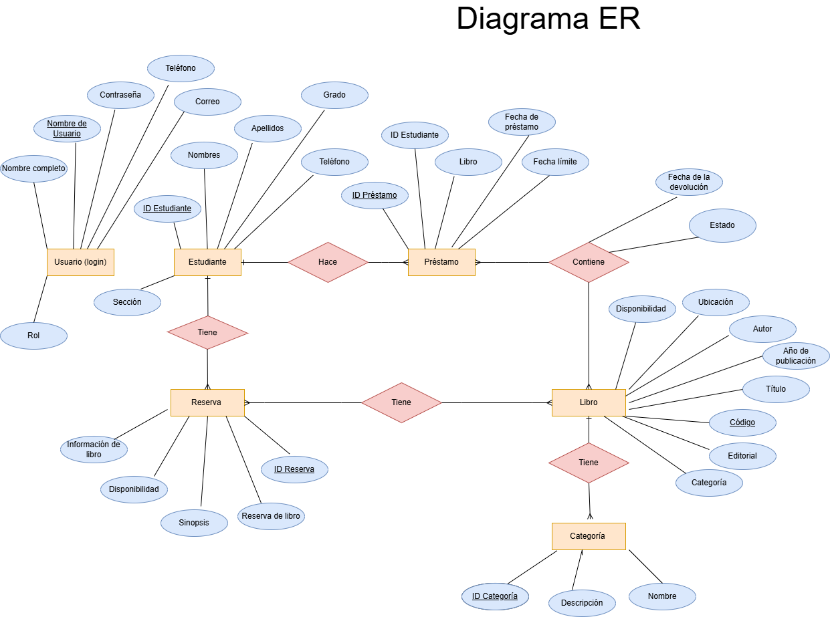

Entidad | Atributos
Usuario (Login) | ID_Estudiante, Nombre_Usuario, Contraseña, Correo, Teléfono
Estudiante | ID_Estudiante, Nombres, Apellidos, Teléfono, Correo, Grado, sección
Préstamo | ID_Préstamo, ID_Estudiante, Fecha_Prestamo, Fecha_Límite
Libro | Código_Libro, Título, Autor, Editorial, Año_Publicación, Categoría, Sinopsis, Ubicación, Disponibilidad
Categoría | ID_categoria, nombre, descripción
Reserva | ID_Reserva, ID_Estudiante, Codigo_Libro

9.1TABLA DE RELACIÓN DEL SISTEMA
# | Nombre de relación | Entidad A | Entidad B | Cardinalidad | Tipo | Descripción
1 | Tiene | Usuario | Estudiante | 1:1 | Identificación | Un usuario de login tiene asociado un estudiante. Cada estudiante tiene un único usuario.
2 | Hace | Estudiante | Préstamo | 1:N | Transacción | Un estudiante puede hacer muchos préstamos. Cada préstamo es hecho por un solo estudiante.
3 | Categoría | Préstamo | Libro | N:M | Contenido | Un préstamo puede contener varios libros. Un libro puede estar en varios préstamos
4 | Reserva de libros | Estudiante | Libro | N:M | Reserva | Un estudiante puede reservar varios libros. Un libro puede ser reservado por varios estudiantes.

9.2Usuario(login)
ID_Estudiante | Nombre_Usuario | Contraseña | Correo | Teléfono
E001 | aperez | 1234 | aperez@gmail.com | 555-1223
E002 | Cruz | 12934 | Cruzgmail.com | 222-3213
E003 | Juan | juan0120 | Juan12gmail.com | 555-4323
E004 | Maria | ****** | 67maria@gmail.com | 555-9874

9.3Estudiantes

ID-Estudiante | Nombres | Apellidos | Correo | Teléfono | Grado | Sección
012F12 | Francisco Javier | Urbina Alvarez | francisco12@gmail.com | 78961235 | 5 | A3
125D7 | Mario Jose | Davila Huete | mario78@gmail.com | 56891234 | 3 | B1
32L45 | Paula Francisca | Ortega Aragón | paula123@gmail.com | 89542374 | 2 | C2

9.4Préstamo

ID_Prestamo | ID_Estudiante | Fecha_Prestamo | Fecha_limite
P001 | E001 | 10/04/2026 | 20/04/2026
P002 | E002 | 14/04/2026 | 28/04/2026
P003 | E003 | 13/04/2026 | 26/04/2026

9.5Categoría
ID_Categoria | Nombre | Descripción
C001 | Novela | Libros de narrativa
C002 | Clásico | Obras literarias clásicas
C003 | Infantil | Libros para niños
C004 | Cuento | Relatos cortos
C005 | Policial | Libros de misterio o crimen

9.6Libro

Código Libro | Título | Autor | Editorial | Año Publicación | Categoría | Ubicación | Disponibilidad
L001 | Cien años de soledad | Gabriel García Márquez | Sudamericana | 1967 | Novela | Estante A1 | Disponible
L002 | Don Quijote de la Mancha | Miguel de Cervantes | Francisco de Robles | 1605 | Clásico | Estante B2 | Prestado
L003 | El Principito | Antoine de Saint-Exupéry | Reynal & Hitchcock | 1943 | Infantil | Estante A3 | Disponible
L004 | El Aleph | Jorge Luis Borges | Losada | 1949 | Cuento | Estante C1 | Disponible
L005 | Crónica de una muerte anunciada | Gabriel García Márquez | Oveja Negra | 1981 | Policial | Estante A1 | Reservado

9.7Préstamo - Libro

ID_Prestamo | Codigo_Libro | Fecha_Devolucion | Estado
P001 | L001 | 20/04/2026 | Pendiente
P001 | L003 | 19/04/2026 | Devuelto
P002 | L002 | 28/04/2026 | Pendiente
P003 | L004 | 25/04/2026 | Atrasado

9.8Reservar
ID_Reserva | ID_Estudiante | Codigo_libro
R001 | E005 | L001
R002 | E004 | L002
R003 | E003 | L003

9.9Reserva - Libro

ID_Reserva | Código_Libro
R001 | L001
R001 | L002
R003 | L003

10. Instrumento de levantamiento de información (Encuesta)

10.1Enlace
https://forms.office.com/r/RbpHctsTcd?origin=lprLink

10.2Diseño del prototipo del sistema (enlace de Figma)
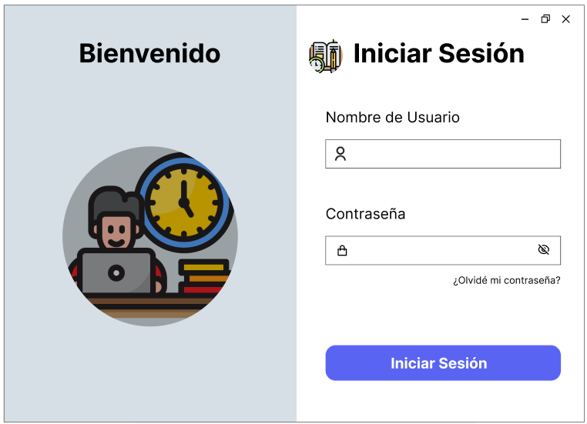 | 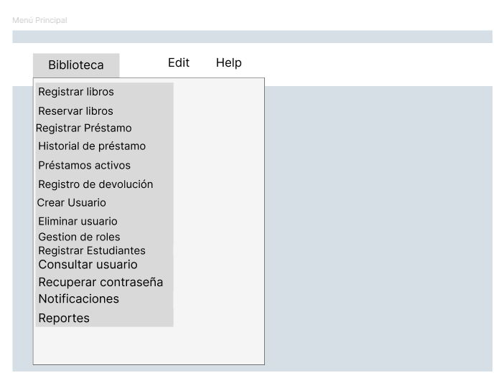

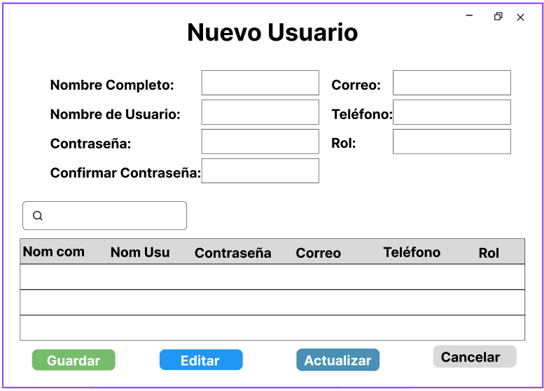 | 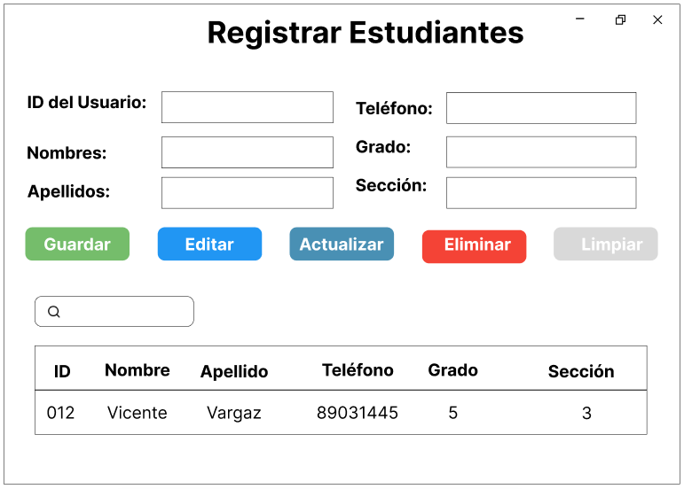
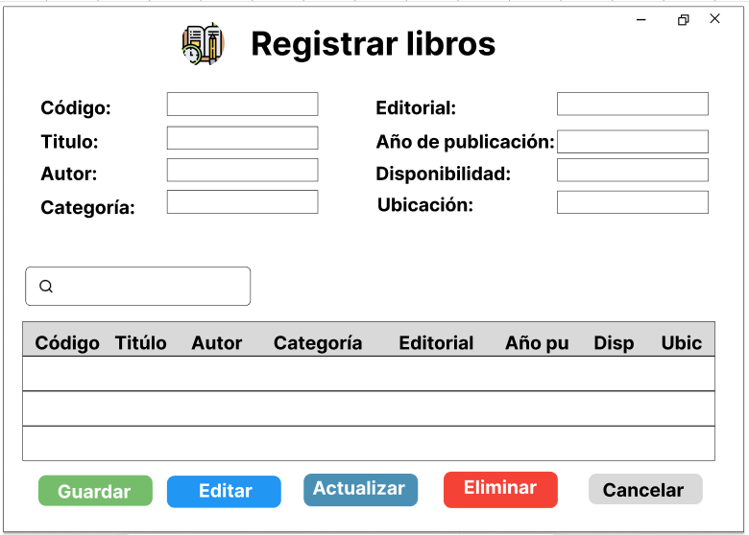 | 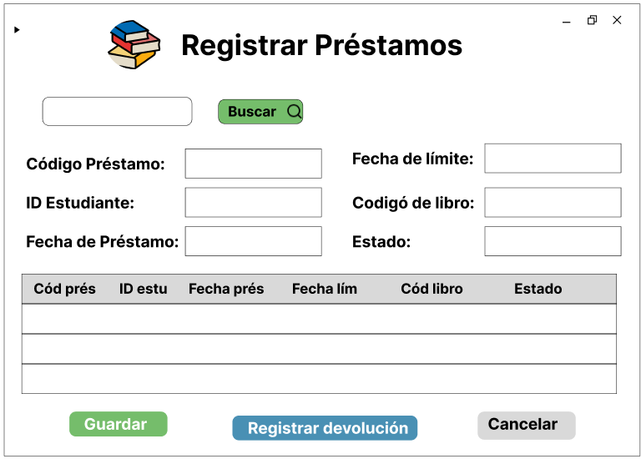

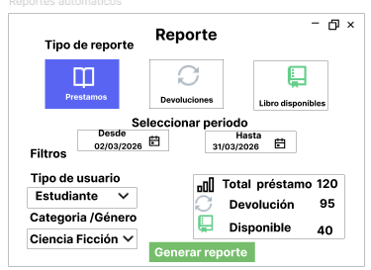 | 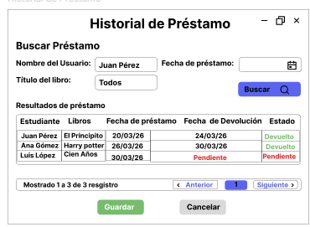
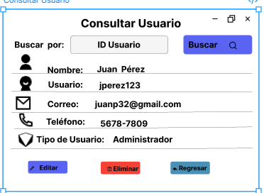 | 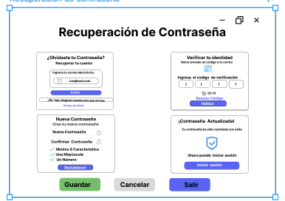

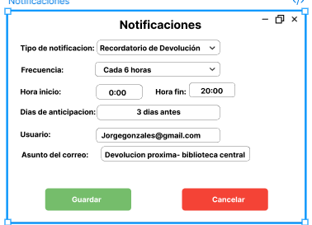 | 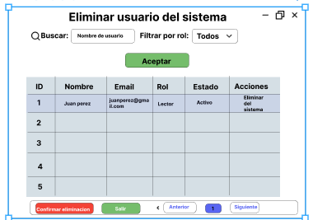
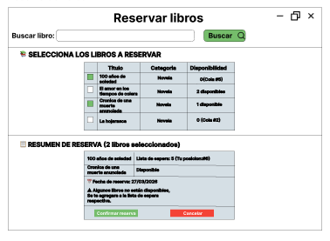 | 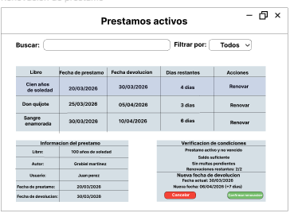
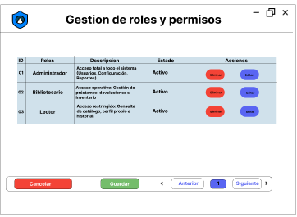

10.3Enlace figma
Prototipo del sistema bibliotecario – Figma

10.4Bibliografía.
Cerda Mosquera, P. X., Merino Garnica, A. E., & Gallegos Robles, C. P. (2018). Desarrollo e implementación del sistema bibliotecario, que permita la gestión y administración, aplicando nuevas tecnologías de desarrollo para la Universidad Tecnológica Israel (Bachelor 's thesis, Quito).
https://repositorio.uisrael.edu.ec/handle/47000/1582

Limones Zambrano, J., & Espinoza Quiroz, R. (2016). Desarrollo e implementación de un sistema bibliotecario inventario y reservación de libros mediante una intranet (Bachelor 's thesis).
https://dspace.ups.edu.ec./bitstream/123456789/12635/1/UPS-GT001656.pdf

Breeding, M., & Alonso-Arévalo, J. (2021). Informe sobre sistemas bibliotecarios 2021. Archivoz.
https://www.eumd.net./rev/caribe/2018/05/sistemas-bibliotecarios-ecuador.html

Hernández Salazar, P. (2024). Desarrollo social: investigación bibliotecológica, información y bibliotecas. Universidad Nacional Autónoma de México. Instituto de Investigaciones Bibliotecológicas y de la Información.
https://ru.iibi.unam.mx/jspui/bitstream/IIBI_UNAM/975/1/desarrollo_social.pdf

Camargo-Rojas, L. (2024). Promoción de la lectura recreativa y misión de las bibliotecas universitarias.
https://www.revistaocnos.com/index.php/ocnos/article/view/388/746

Mastromatteo, E. (2022). Bibliotecas de investigación: artículo de revisión. Debate universitario, 11(20), 63-79.
https://debate.revistasuai.ar/index.php/debate/article/view/16

10.5Informe de sesión de trabajo Corte I
No | Nombres y apellidos | Aportes realizados por integrantes de equipos | Observaciones (incumplimientos llegadas tardes, ausencia, no aporta al proyecto de equipo)
1 | Alexis Vargas | Aportó en el diseño de figma (Reserva Libros, Eliminar usuario del sistema ),Tabla de Funcionalidades e historias de usuario. En base de datos: Tabla Entidad y atributos, Tabla de relación del sistema, Tabla Usuario(Login), Tabla Reserva, aportó en Préstamo-Libro.
2 | Anderson Gomez | Su aporte fue diseñar en figma (Préstamo activos, Notificaciones) Realizó el Product backlog. En Base de Datos: ayudó a llenar la tabla de reserva y tabla de préstamo
3 | Eduardo Jesús Gudiel González | Ayudó a diseñar en figma la pantallas (iniciar sesión, Registrar usuario, Nuevo usuario,Registrar préstamo), en el diagrama ER y tabla del modelo relacional, objetivos, descripción de la problemática, tabla de procesos del sistema y cuestionario del sistema.
4 | Francis Nallely Ayala Calero | Aportó en el diseño de figma (Consultar usuario, Recuperación de contraseña,Reporte)Ayudo hacer el diagrama ER, en Base de Datos hizo la tabla de (Libro,Préstamo de Libro) Ayudó a componer las tablas de proceso de préstamo y devolución de libro,lleno la tabla de roles del equipo de desarrollo compuso unas cosa del sprint,aportó hacer el cuestionario del sistema.
5 | Francisco Castillo | Ayudó en el diseño de figma(Gestión de roles y permiso). Realizó el Sprint backlog en Base de Datos hizo la tabla de categoría y ayudó con la tabla de préstamo

10.6Evidencia

